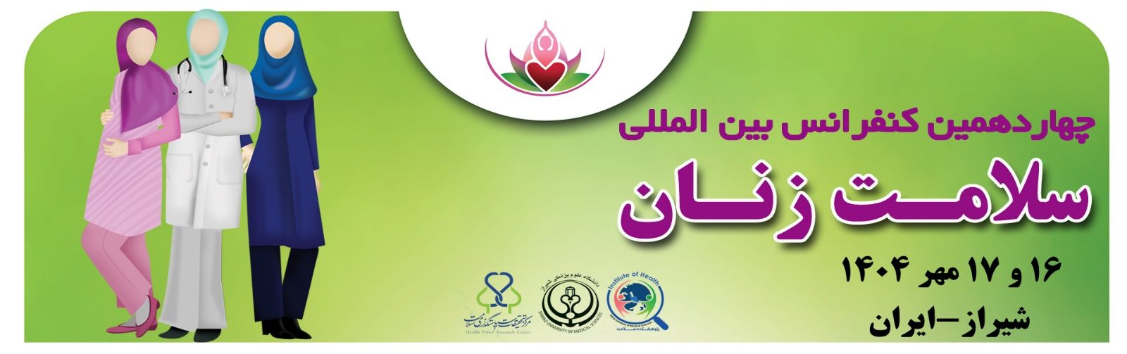

نقش هنر خوشنویسی در ارتقای سلامت روان و تمرکز بانوان ایرانی
مریم غلامی*، سارا هاشمی ²، مرجان غلامی ³
- دکترای تخصصی مدیریت خدمات بهداشتی درمانی، ممتاز خوشنویسی از انجمن خوشنویسان ایران، مرکز توسعه پژوهش های بالینی/بیمارستان نمازی/، دانشگاه علوم پزشکی شیراز /شیراز ، ایران.
- کارشناسی ارشد انفورماتیک پزشکی، مرکز توسعه پژوهش های بالینی /بیمارستان نمازی/، دانشگاه علوم پزشکی شیراز /شیراز ، ایران.
- کارشناسی ارشد آموزش زبان انگلیسی، مرکز توسعه پژوهش های بالینی/بیمارستان نمازی/، دانشگاه علوم پزشکی شیراز /شیراز ، ایران.
*نویسنده مسئول: مریم غلامی، ایمیل: ghom5@yahoo.com

چکیده
پیش زمینه: هنر همواره یکی از ابزارهای مؤثر برای ارتقای سلامت روان و ایجاد آرامش ذهنی در انسان بوده است. خوشنویسی به‌عنوان هنری اصیل و بومی ایرانی، می‌تواند نه‌تنها یک مهارت کاربردی، بلکه روشی برای افزایش تمرکز و کاهش استرس نیز باشد. هدف این مطالعه بررسی تأثیر آموزش خوشنویسی بر سلامت روان بانوان ایرانی بود.
روشکار: این پژوهش نیمه‌تجربی بر روی 100 بانوی داوطلب انجام شد. شرکت‌کنندگان بر اساس ترجیح شخصی خود، در دو زمینه «آموزش خط ریز» (65 درصد) و «آموزش خط درشت» (35 درصد) شرکت کردند. در طول دوره آموزشی، تجربه ذهنی، سطح آرامش روانی و میزان تمرکز آنان ارزیابی شد.
یافته‌ها: نتایج نشان داد که 97 درصد از شرکت‌کنندگان، همزمان با یادگیری خوشنویسی به‌عنوان یک مهارت کاربردی، این هنر را نوعی یوگا و ورزش ذهنی معرفی کردند که موجب آرامش روانی، افزایش تمرکز و کاهش اضطراب می‌شود. همچنین خوشنویسی توانست احساس هویت فرهنگی و عزت‌نفس را در بانوان تقویت نماید.
نتیجهگیری: یافته‌های مطالعه حاضر نشان می‌دهد که هنر خوشنویسی، مشابه سایر شیوه‌های هنردرمانی، تأثیر عمیقی بر سلامت روان و تمرکز ذهنی بانوان دارد. علاوه بر این، خوشنویسی با پیوند دادن فرد به میراث ادبی و هنری ایران، یادآور آثار شاعران بزرگی چون حافظ و سعدی است که کلام آنان اغلب در قالب خوشنویسی جلوه‌گر شده است. این ارتباط فرهنگی نه‌تنها احساس هویت و تعلق را تقویت می‌کند، بلکه لایه‌ای عمیق‌تر از آرامش روانی را برای بانوان فراهم می‌آورد. از آنجا که خوشنویسی با درگیر ساختن همزمان هر دو نیم‌کره مغز به بهبود فرآیندهای شناختی کمک می‌کند، می‌تواند به‌عنوان روشی بومی و فرهنگی برای ارتقای سلامت روان بانوان ایرانی مورد استفاده قرار گیرد.
کلمات کلیدی: خوشنویسی، سلامت روان، بانوان ایرانی، هنردرمانی، هویت فرهنگی

